TCJ552B用リモコンキット
組立マニュアル Rev.1.0

目次
最初に
- キットの確認
- 必要な部品
- 必要な工具
基板組み立て
- 基板のショートチェック
- キー
- ジャンパー配線
- 抵抗
- コンデンサ
- レゾネータ
- ICソケット
- トランジスタ
- LED、赤外LED
- 電池ホルダ
- チェック
- IC取付
- 動作テスト
ケース加工
- フロントパネル
- スタッド取付
- カバー製作
Copyright 2001 Tickets, All rights reserved
これらの情報は個人で自家用に作成して使用される範囲においては自由にご使用ください。
販売、頒布目的での使用は禁止いたします。
また、これらの情報を使用した結果についての責任は負いかねます、自己責任でご使用ください。

最初に
キットの確認
下のリストで「キット数」とあるのがキットに含まれているパーツの数です、数量を確認して不足している際はメイルでご連絡ください。なお壊れたときに代替品が入手しにくいものは余分に入れてあります。
パーツＮｏ． | 名称 | 規格 | 必要数 | キット数
Ｕ１ | ＰＩＣ １６Ｆ８４ |  | 1 | １
Ｑ１ | ２ＳＡ１０１５ | ＮＰＮ Ｔｒ | 1 | １
Ｄ１ | 赤外ＬＥＤ |  | 1 | １
Ｄ２ | ＬＥＤ |  | 1 | １
Ｘ１ | セラミックレゾネータ | ３．５８ＭＨｚ | 1 | １
Ｃ１ | タンタルコンデンサ | ４．７μＦ １０Ｖ | 1 | １
Ｃ２ | 積層セラミックコンデンサ | ０．１μＦ １２Ｖ | 1 | １
Ｒ１ | 抵抗 | １０Ω １/４Ｗ | 1 | １
Ｒ２ | 抵抗 | １．２ｋΩ １/４Ｗ | 1 | １
Ｒ３ | 抵抗 | ６８Ω １/４Ｗ | 1 | １
Ｒ４～Ｒ１１ | 抵抗 | １．２ｋΩ １/４Ｗ | ８ | ８
Ｒ１２～Ｒ１５ | 抵抗 | １００ｋΩ １/４Ｗ | ４ | ４
 | タクトスイッチ 赤 |  | ４ | ５
 | タクトスイッチ 青 |  | ９ | １０
 | タクトスイッチ 黄 |  | １０ | １１
 | タクトスイッチ 黒 |  | ９ | １０
 | ＩＣソケット | １８ピン | １ | １
 | 電池ケース | 単三２本用 | １ | １
 | 電池スナップ |  | １ | １
 | プリント基板 | ガラスエポキシ | １ | １
 | スタッド | １５ｍｍ | ４ | ４
 | カラー | ５ｍｍ | ４ | ４
 | ワッシャ |  | ８ | ８
 | ビス | ３ｍｍφ×１２ｍｍ | ４ | ４
 | ビス | ３ｍｍφ×５ｍｍ | ５ | ５
 | ナット | ３ｍｍφ | １ | １
 | パネルシール |  | １ | １
 | 両面テープ | 電池ケース固定用 | 若干 | なし
 | ＴＡＭＩＹＡプラ板 | １．２ｍｍ厚 | １枚 | １枚
 | ビニールリード線 | ジャンパー用 | ２０ｃｍ | ２０ｃｍ

キット以外に必要な部品
キットには基板とフロントパネル、スタッドまでが含まれます。裏面のカバーは入っていませんのでアルミ版、アクリル版などを加工して各自でご用意ください。
必要な工具
特殊な工具等は必要ありません、基本的なもので作成できます。
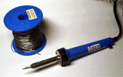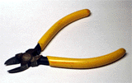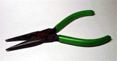
ハンダごて、ハンダ ニッパー ラジオペンチ
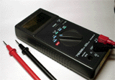
テスター ドライバー
フロントパネルとケース加工をする場合は次のものが必要、あるいはあると便利です
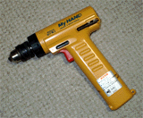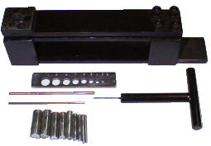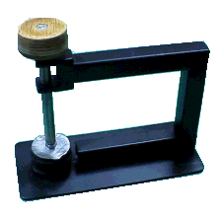
ドリル パネルパンチャー パンチャー

基板組み立て
基板のショートチェック
プリント基板のパターンの一部は隣のパターンに非常に近づいています。エッチングの状態によってはショート状態になっていることもありますので、部品を取り付ける前にテスターでショートしていないか十分にチェックしてください。ショートしている場合はカッターなどで切り離してください。
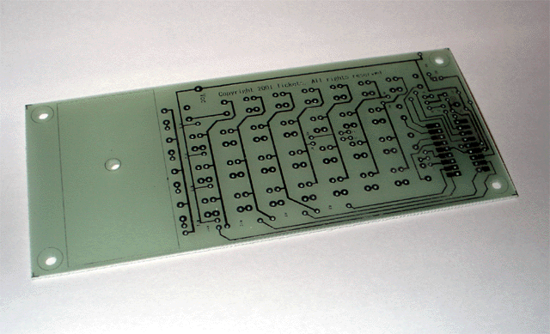
キーの取付け
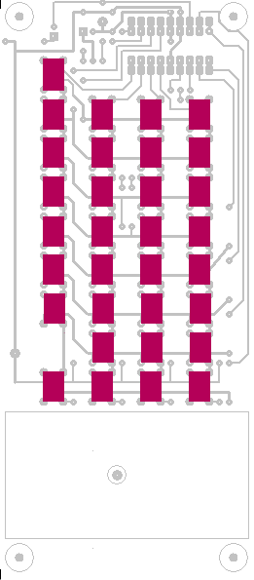
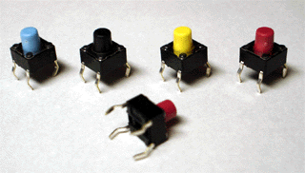
３２個のキーを左のようにハンダ付けします注意！この図はパターン面から見たものです。
穴に差し込むときに足を曲げないように注意してください。曲げてしまったときのためにキットには各色一つずつ予備のキーが入っています。
キーを差し込んだら、まっすぐになっているか確認します。ここで斜めに取り付けてしまうとキーが不ぞろいになり、使いにくくなってしまいます。
各キーの４本の足は必ずすべてハンダ付けしてください。
キーは下の表のように色別に取り付けます。
この表は部品面から見た図です。
 |  |  | 赤
青 | 青 | 青 | 黒
青 | 黒 | 青 | 黒
黒 | 黒 | 黒 | 赤
黄 | 黄 | 黄 | 赤
黄 | 黄 | 黄 | 青
黄 | 黄 | 黄 | 青
黒 | 黄 | 黒
黒 | 青 | 青 | 赤

ジャンパー配線
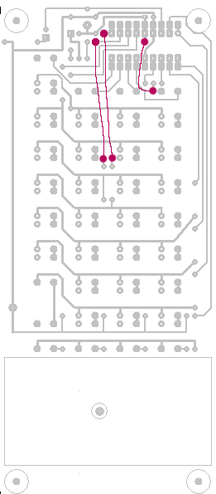
注意！この図はパターン面から見たものです。
キットに付属の細いビニール線を使用して３箇所のジャンパー線を配線します。
必ず部品面で配線してください。パターン面で配線するとあとでICソケットが付けられなくなります。
ビニール線を次の長さに切って使用します。
２ｃｍ
４ｃｍ
４．５ｃｍ

抵抗
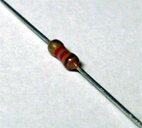
使用されている抵抗のカラーコード表です、金、銀が最後にくるようにして読みます
１０Ω | 茶 | 黒 | 黒 | 金
６８Ω | 青 | 灰 | 黒 | 金
１．２ｋΩ | 茶 | 赤 | 赤 | 銀
１００ｋΩ | 茶 | 黒 | 黄 | 金
注意！この図はパターン面から見たものです。
１００kΩ４本をハンダ付けする １．２ｋΩ９本をハンダ付けする
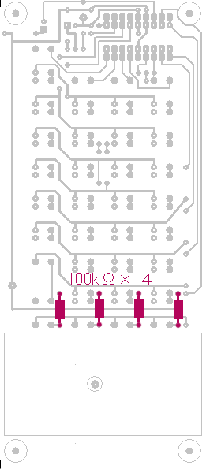
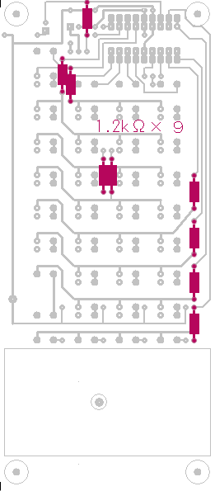

注意！この図はパターン面から見たものです。
６８Ωをハンダ付けする １０Ωをハンダ付けする
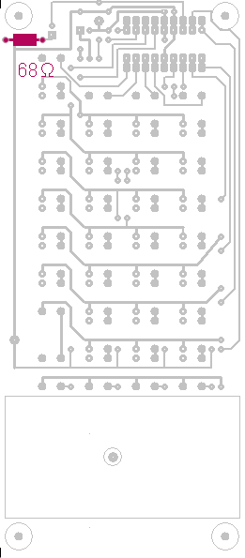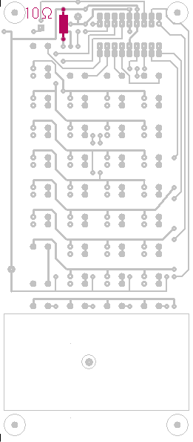

ここから先の部品取付けのための参考写真です
トランジスタ、レゾネータ、LED、C1、C2、ジャンパー配線の参考にしてください。試作品のため使用している部品が一部違っています、中央手前の茶色の部品はC2 ０．１μFです

コンデンサ
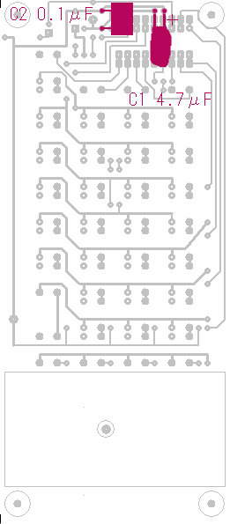
注意！この図はパターン面から見たものです。
コンデンサは２種類、２本しかありません。
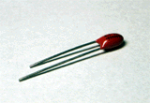
茶色の粒状のものは４．７μFのタンタルコンデンサで極性がありますので、＋記号に注意して図のようにハンダ付けします。
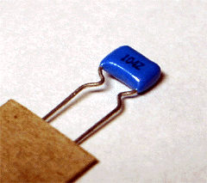
青い長方形のものが０．１μFで極性はありません。

レゾネータ
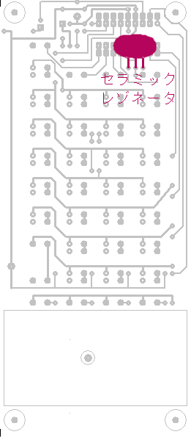
注意！この図はパターン面から見たものです。
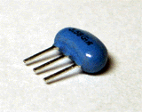
青い粒状で３本足の部品がセラミックレゾネータです。極性はありません。
あらかじめ写真のように足を曲げておいてから図のようにハンダ付けします。
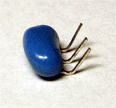

ICソケット
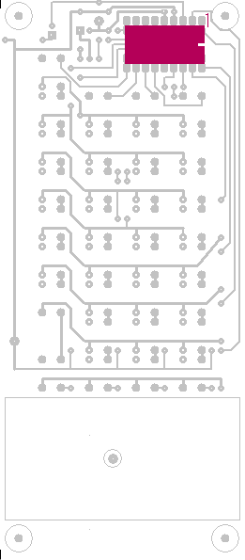
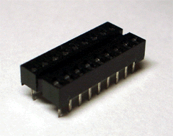
注意！この図はパターン面から見たものです。

ICソケットの足はあらかじめ写真のように外側に向けて曲げておきます。
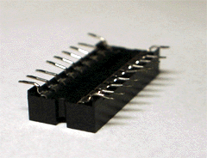
ICソケットは他の部品と違い、基板のパターン面に下の写真のようにハンダ付けします。ICの抜き差しで力の加わる部分ですのでしっかりハンダ付けします。ICソケットの足と基板はあらかじめ薄くハンダでメッキしておくとよいでしょう。
また、パターンが密集していますのでICソケットが少しでも斜めになると、横のパターンとショートするので気をつけてください。
ハンダ付けが終わったらテスターで隣のピンとショートしていないか確かめます。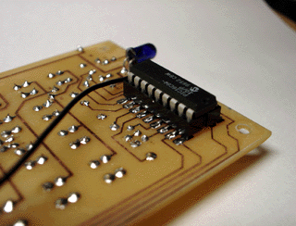
トランジスタ
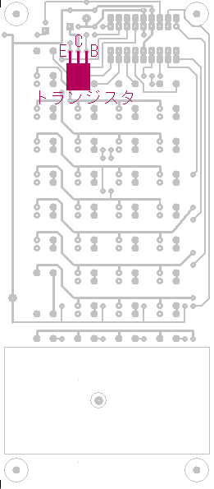
注意！この図はパターン面から見たものです。
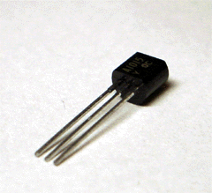
トランジスタは写真のようにあらかじめ足を曲げておきます。
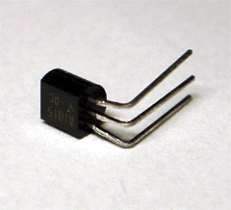
基板に図のようにハンダ付けしますが、半導体なので熱で壊れないように、すばやくハンダ付けしてください。

LED、赤外LED
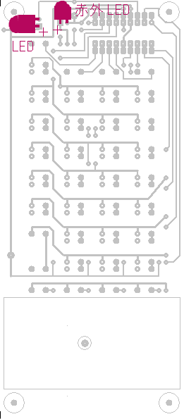
注意！この図はパターン面から見たものです。
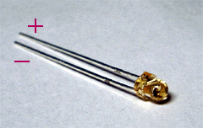
部品側につける黄色の小さなLEDと
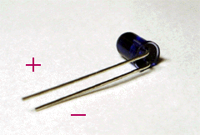
パターン側につける青い大きな赤外LEDがあります。
左の図では大きさが逆に見えます、すみません。
いずれも極性があり、足の長さで判別します。足の長い方にプラスの電圧をかけます。
トランジスタ同様熱に弱い半導体ですので、すばやくハンダ付けします。
LEDは基板に部品面から図のようにハンダ付けします。パネルを取り付けたときにじゃまになったり、奥に隠れてしまわないように、基板の表面から３ｍｍほど浮かせます。
赤外LEDはICソケットのように基板のパターン面にハンダ付けします。あらかじめ下の写真のように足を曲げた上で必要な長さにカットしておきます。
電池ホルダー
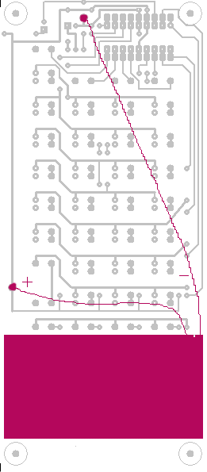
注意！この図はパターン面から見たものです。
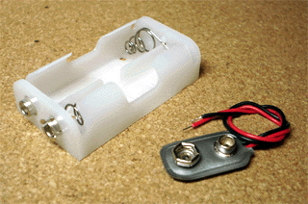
電池ホルダーは写真のように基板のパターン面に取り付けます。ネジで固定しますが、ずれないように両面粘着テープを併用するのがよいでしょう。
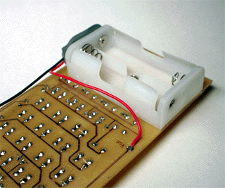
この写真は試作の基板です実際のキットはガラスエポキシ基板です

チェック
まだICは取り付けません。
電池スナップの片方をはずしておき、電池を入れテスターで電流を測定します。この状態では電流は流れないはずです。もし流れているようであればなんらかの異常がありますのでどこかの回路がショートしていないか点検してください。
電流が流れていないことを確認したら、LEDのチェックをします。電池をつないでICのピン３（RA４）をグラウンドに落とします。LEDが点灯すれば正常です、点灯しなければLEDの逆接続が疑われます。
IC取付
いよいよICを取り付けます。電池をはずした状態で１番ピンの向きに注意してソケットに挿します。1番ピンは下の写真で右端、基板取り付け穴の方になります。ICソケットの取り付け図面に１と記載してあります。
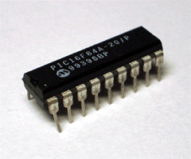

動作テスト
チェックの時と同様に電流を測定します。３０μA前後であれば問題ありません。大きな電流が流れるようであればICの逆ざしを疑ってみてください。
電流が正常であれば、テスターをつないだままどれかキーを押してみます、LEDが一瞬点灯し大きな電流が流れます。
それではテスターを外して電池スナップを接続して、ホームターミナルに向けて送信してみましょう。これでうまく動作しない場合は赤外LEDの逆接続を疑ってみてください

ケース加工
フロントパネル
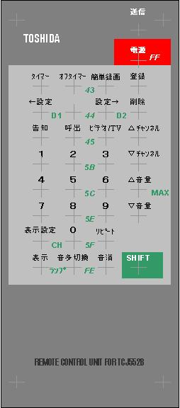
フロントパネルのシールには穴を開ける部分が十字で示されています。
この十字を中心に下記の径の穴を開けます。
四すみのネジ取付穴 | ３.０～３．２ｍｍ
LEDの穴 | ３.０～３．２ｍｍ
キーの穴 | ４．５～５．０ｍｍ
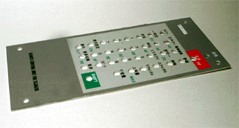

穴あけにドリルは適当ではありません。
プラバン（スチロール）を使用しているため熱に弱く穴あけ中に溶けてしまうことがあります。
また印刷したシールも紙製のため、ドリルに巻き込まれて破れてしまうおそれがあります。
最適なのは穴あけパンチのようなものです。私はつくば工房で通販購入した電子工作用パネルパンチャーを使用しました。これですときれいな穴をあけることができます。この種の工具としては破格の安さです。ただ、センター出しは上の穴からのぞくだけでは精度が出ないので別のプラバンかアルミ板に穴を一つ打ち抜いたものを冶具として当ててから位置決めをした方がよいでしょう。
同じつくば工房で電子工作用ベースパンチャーというものを発見しました。こちらはパンチするビットの先端が見えるのでセンター出しが容易にできそうです。穴径が３ｍｍ一種類しかありませんが、位置精度が高ければそれでもよさそうに思います。

・・・しかしドリルしかない
その場合には次のようにしてみてください。
十字の中心をとがったもの（センターポンチなど）で打ってドリルがずれないように浅い穴をつけます。
スチロールは熱に弱いので、高速回転のドリルを使用すると溶けてしまい、うまく穴をあけることができません。できるだけ低速回転のドリルを使用し、一度に開けようとせず軽く断続的に使用して温度が上がらないようにします。トライアック（調光器）を使用して回転速度を下げるのも有効です。
なお、低速回転時にはドリルの刃先が食い込んで、材料が強い力で回転することがあり大変危険です、軍手などで防護して十分に注意してください。
パネルのシールも紙ベースなのでドリルに巻き込まれて破れるおそれがありますので、注意して作業を進めてください。
・・・しかし高速回転のドリルしかない
短時間で断続的に使用してみてください。うまくいくかもしれません。
・・・しかし、やはり失敗してしまった
私のサイトから MS-Word ファイルをダウンロードして、カラープリンタでシールに印刷して使用してください。パネルの板は模型屋さんで「タミヤのプラバン、１．２ｍｍ厚」を買ってきます。
きれいに作るためには、周囲に余裕をもってシールを貼り、よく切れるカッターでシールの周囲に軽く切れ目を入れてから折り取ります。こうすればシールを貼るときの位置決めをしなくてすみます。
あるいはこの際アルミ版を使用したクールなケースを自作してしまう手もあります。小さなケースなので加工の容易な１ｍｍ厚のアルミ板でも十分強度は取れるでしょう。
Word ファイルですから、文字や色を自由に変えることができます、バックカラーを消して透明シールに印刷すればアルミの地肌を生かすこともできます。でも TOSHIDA ブランドを他の類似ブランドに変えたりしないでくださいね。
工夫してみてください。
スタッドの取付
フロントパネルを黒ビス（３ｍｍφ×１２ｍｍ）で５ｍｍのカラー（スペーサ）と基板を通してスタッドに止めます。スタッドのこちら側についていたビスは使用しません。
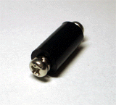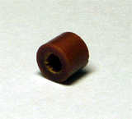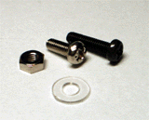
スタッド カラー ビス,ナット、ワッシャ
別途製作する裏のカバーはスタッドについていたビスを使用してとめます。
カバー製作
裏面のカバーは１ｍｍ程度の厚さのアルミ板か、フロントパネルと同じ１．２ｍｍ厚のプラバン、あるいは２ｍｍ程度の厚さのアクリル板を加工して作ります。
板をコの字型に曲げて使用します。
アルミ板は折り曲げ機が無い場合にはとがった細いマイナスドライバーの先でけがいておいてから机の角などで曲げます。
スチロールあるいはアクリル板の場合には棒状のヒーターで角の外側になる部分を暖めてから曲げます。これが難しい場合には曲げるのではなく、カットした板を接着して箱状にします。
外観をきれいにするためには断面にあたる部分をアクリル板などを加工してふさぎます。もちろん赤外LEDの部分は穴をあけるか、赤外線を透過する素材を使用します。

それでは製作をエンジョイしてください

